MAIR070503201404
温岭“9·25”“兴航227”船与“浙玉渔冷10108”船碰撞事故调查报告
一、事故简况及调查情况
（一）事故简况
2014年9月25日0945时许，江苏兴航船务有限公司所经营的“兴航227”船从常州装载槽钢970吨驶往广东佛山，途经温岭沿海鹿头嘴附近海域（概位28°14′.696N/121°34′.726E）处，与从温岭石塘箬山港湾放空驶往附近棺材屿油库码头加装燃料油和冰的许声胜所有的“浙玉渔冷10108”船发生碰撞事故。25日0951时许，受损的“兴航227”船进水沉没。“浙玉渔冷10108”船轻微受损，直接经济损失约553.473元，构成水上交通重大事故。
（二）事故调查情况
事故发生后，台州温岭海事处立即成立事故调查组，对事故进行了调查取证。调查组共取得了以下证据材料：
1.“兴航227”船船员询问笔录6份；
2.“兴航227”船沉船照片；
3.“兴航227”船船舶证书、船员证书各1套
4.“浙玉渔冷10108”船员询问笔录5份；
5.“浙玉渔冷10108”船现场勘查照片；
6.“兴航227”船和“浙玉渔冷10108”船分别提交的“水上交通事故报告书”一式三份；
7.台州海事局VTS记录1份；
二、事故船舶、船员、公司概况
（一） 船舶概况
船舶主要技术数据
船 名 | 兴航227 | 浙玉渔冷10108
船 旗 国 | 中国 | 中国
船 籍 港 | 泰州 | 玉环
呼 号 | — | —
IMO编号 | — | —
MMSI号码 | — | —
船舶种类 | 干货船 | 捕捞辅助船
船体材料 | 钢质 | 钢质
总 吨 | 498 | 864
总长（米） | 55.80 | 53.62
船宽（米） | 8.80 | 9.80
型深（米） | 4.2 | 4.4
主机功率 | 216KW | 440KW
建成日期 | 2008年11月12日 | 2010年11月24日
船舶所有人 | 江苏兴航船务有限公司、薛恩军 | 玉环县珠港镇坎门海港东路198号102室许声胜
船舶经营人 | 江苏兴航船务有限公司
（二）船员情况
1.“浙玉渔冷10108”船员配备情况
该船本航次实有人员12名。其中船长赵友福，大副陈祥军、三副施郑良和轮机长万兴德、大管轮万秋德、三管轮赵庙财为持证船员，其他均为普通渔民。
船长赵友福，男，浙江温岭，出生于1970年8月13日，持有中华人民共和国渔政渔港监督管理局签发的无限航区未满1600总吨的捕捞船船长适任证书，有效期至2018年8月23日止，证书编号：2132100007139。事发时驾驶台了望。
大副陈祥军，男，浙江温岭，出生于1960年1月，持有中华人民共和国渔政渔港监督管理局签发的外海200总吨-未满1600总吨的渔船船长适任证书，有效期至2019年7月3日止，证书编号：C07-4331096。事发时驾驶台指挥兼操舵。
薛献军，江苏省射阳县盘湾镇人，水手（无证），事发时船首了望。
轮机长万兴德，男，浙江温岭，出生于1970年2月，持有中华人民共和国渔政渔港监督管理局签发的外海250KW-未满750KW的渔船轮机长适任证书，有效期至2017年6月10日止，证书编号：CO7-2341019。事发时机舱值班。
2.“兴航227”船员配备情况
该船核定船舶最低安全配员6名，本航次实有人员6名。其中船长、大副、二副（兼普操员）、轮机长1名，值班水手2名，经查，该船本航次船员持证与最低安全配员证书所载要求相符。
船长梁定恩，男，1958年3月11日出生于浙江，持有南宁海事局于2011年12月27日签发的未满500总吨船舶的船长适任证书，证书编号为DLF131201100595，有效期至2016年12月27日。事发时驾驶台指挥船舶（兼操舵）。
大副吴恩祝，男，1954年11月24日出生于浙江，持有湛江海事局于2013年4月8日签发的未满500总吨船舶的大副适任证书，证书编号为DKC132201301081，有效期至2016年12月31日。事故发前约10分钟上驾驶台参与了望。
二副张文君（兼普操员），男，1971年2月18日出生于浙江，持有台州海事局于2014年1月17日签发的未满500总吨船舶的二副适任证书，证书编号为BHG133201400140，有效期至2019年1月17日。事发时正好上驾驶台。
水手陈祥贤，男，1955年9月25日出生于浙江，持有台州海事局2013年11月13日签发的未满500总吨及以上船舶的值班水手适任证书，证书编号为BHG135201301254，有效期至2018年9月25日。事发时驾驶台了望。
水手陈其忠，男，1949年11月17日出生于浙江，持有台州海事局2010年7月5日签发的未满500总吨及以上船舶的值班水手适任证书，证书编号为DHG135201000899，有效期至2014年11月17日。事发时休息。
轮机长谢明华，男，1959年11月2日生于浙江，持有钦州海事局2012年8月16日签发的主推进动力装置未满750 KW以下船舶的轮机长适任证书，证书编号为DLF231201200564，有效期至2016年12月31日。事发时机舱值班。
（三）两船检验情况
1. “浙玉渔冷10108”船根据《中华人民共和国渔业法》的规定，该船已按《渔业船舶法定检验规则》的有关规定，检验合格，准许该船从事冷藏运输作业，航行和作业区域近海航区。《渔业船舶安全证书》于2012年11月23日由台州渔业船舶检验发证，有效期至2014年11月23日。
2.“兴航227”船根据我国现行船舶规范、规程，于2014年2月11日，在泰州港对该船进行了附加检验，查明本船安全设备，船舶结构、机械及电气设备和无线电通信设备符合相应的规范、规程，认为本船处于适航状态。准予航行沿海（内河A、B级）航区（航线）作一般干杂货船用，其证书有效期至2014年11月1日。
（三）两船装货情况
“兴船227”船装载槽钢970从安徽芜湖驶往广东佛山；“浙玉渔冷10108”船从石塘箬山港湾放空驶往附近棺材屿油库码头加装燃料油和冰。
（四）两船使用声号情况
“兴航227”船在0940时使用过一次汽笛，无应答；“浙玉渔冷10108”船未使用过声号，也未听到对方声号。
三、船舶探摸情况
根据上海申南打捞疏浚有限公司提供的探摸报告：1、“兴航227”沉船首朝北，尾朝南，船首上翘；2、船体正座海底，稍有纵倾高潮位时沉船没于水面下方，低潮位时，沉船雷达天线露出水面约2米。沉船舱内满载槽钢，部分舱口盖已掉入货舱内；3、“兴航227”船碰撞后破损位于左舷大约离船首10米，正好在前货舱口系缆桩位置，从主甲板往下延伸到船底，长约3.2米，宽0.8-2.6米。
四、事故基本事实分析
（一）航行时间及事发时间确认。
据“浙玉渔冷10108”船船长回忆，事发时间为0940时许。
据“兴航227”船了望值班水手陈祥贤回忆：事发0940-0950时许。
据台州海事局VTS平台的回放记录：两船回波重合为0945时许，“兴航227”船回波消失为0951时许
结合双方陈述及VTS分析，认为本次碰撞事故发生时间为2014年9月25日0945时左右。
（二）事发水域。
据“浙玉渔冷10108”船船长赵友福回忆，事故发生水域为28°14.649′N/121°35.245′E。
据“兴航227”船船长回忆，事故发生水域为28°15. 2′N/ 121°35.6′E。
根据以上情况，并结合VTS记录分析，认为本次事故发生水域概位是28°14′.696N/121°34′.726E处。
（三）碰撞部位及夹角。
1. 据事故发生后对“浙玉渔冷10108”船现场勘查的情况来看，该船球鼻首受损。
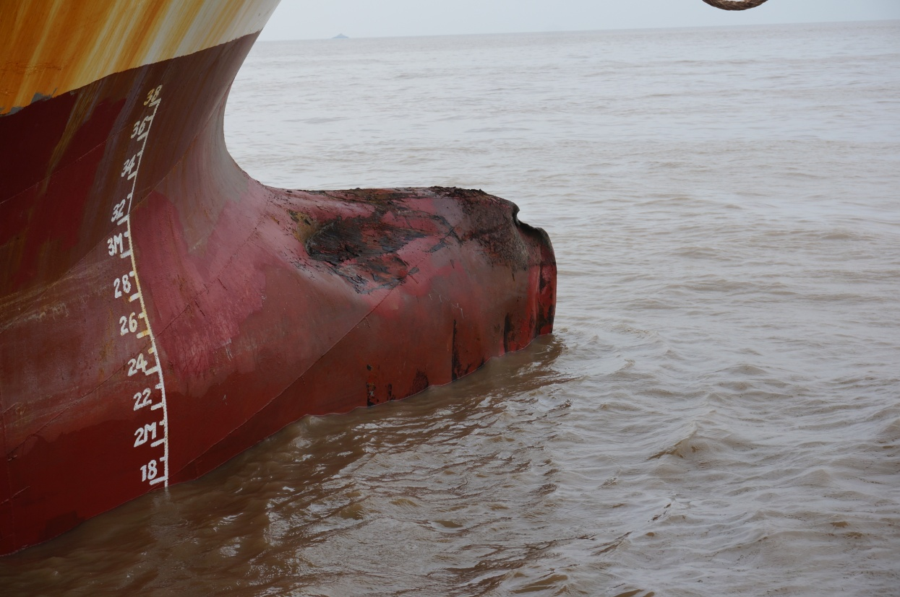

2. “兴航227”沉船的现场照片，如图：

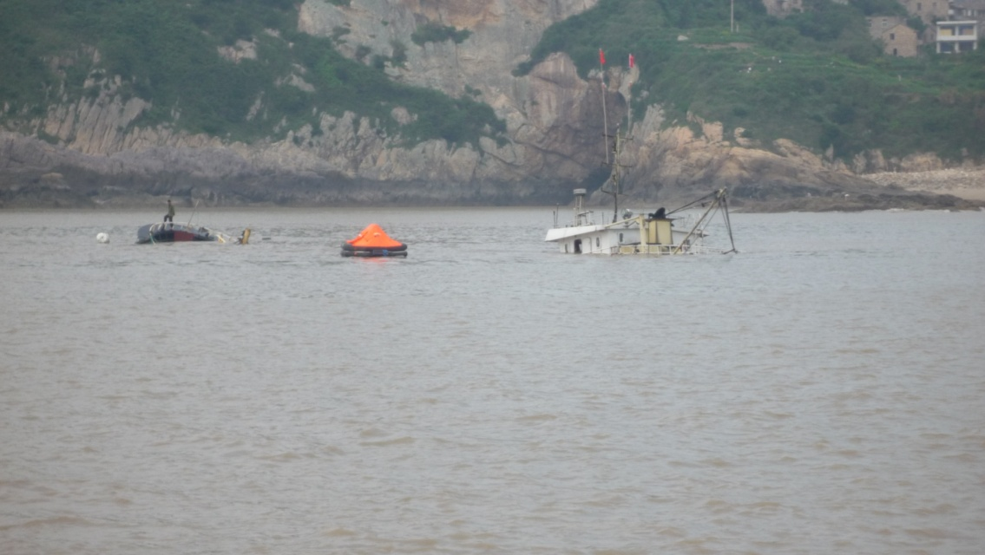
3、根据“兴航227”船值班水手回忆：两船碰撞夹角约90度；根据“浙玉渔冷10108”船大副陈祥军回忆：两船碰撞夹角约80-90度。
依据以上情况，认为本次两船碰撞部位为“浙玉渔冷10108”球鼻首与“兴航227”船左舷离船首10米处，夹角约80-90度。
五、事发时的气象和海况
1. “浙玉渔冷10108”船大副王守忠陈述，事发时西北风5级，晴到多云，能见度良好，约5-6海里。
2.据“兴航227”船长梁定根陈述，事发时东北风5-6级，晴天，能见度良好，约3-4海里。
4.据台州气象台预报：9月25日东北到东风5-6级阵风7级，中浪，浪高1.5-2.0米。
综合以上情况分析，事发水域当时东北风5-6级，能见度良好。
六、事故水域通航环境情况。
事发水域为进出石塘渔港、箬山港湾及石塘港与箬山港湾之间的船舶航行必经之路，船舶来往密集，同时有大量渔业辅助小船送货接人，航行秩序也比较混乱。航经该水域的船舶要保持正规了望，谨慎驾驶。如下图：
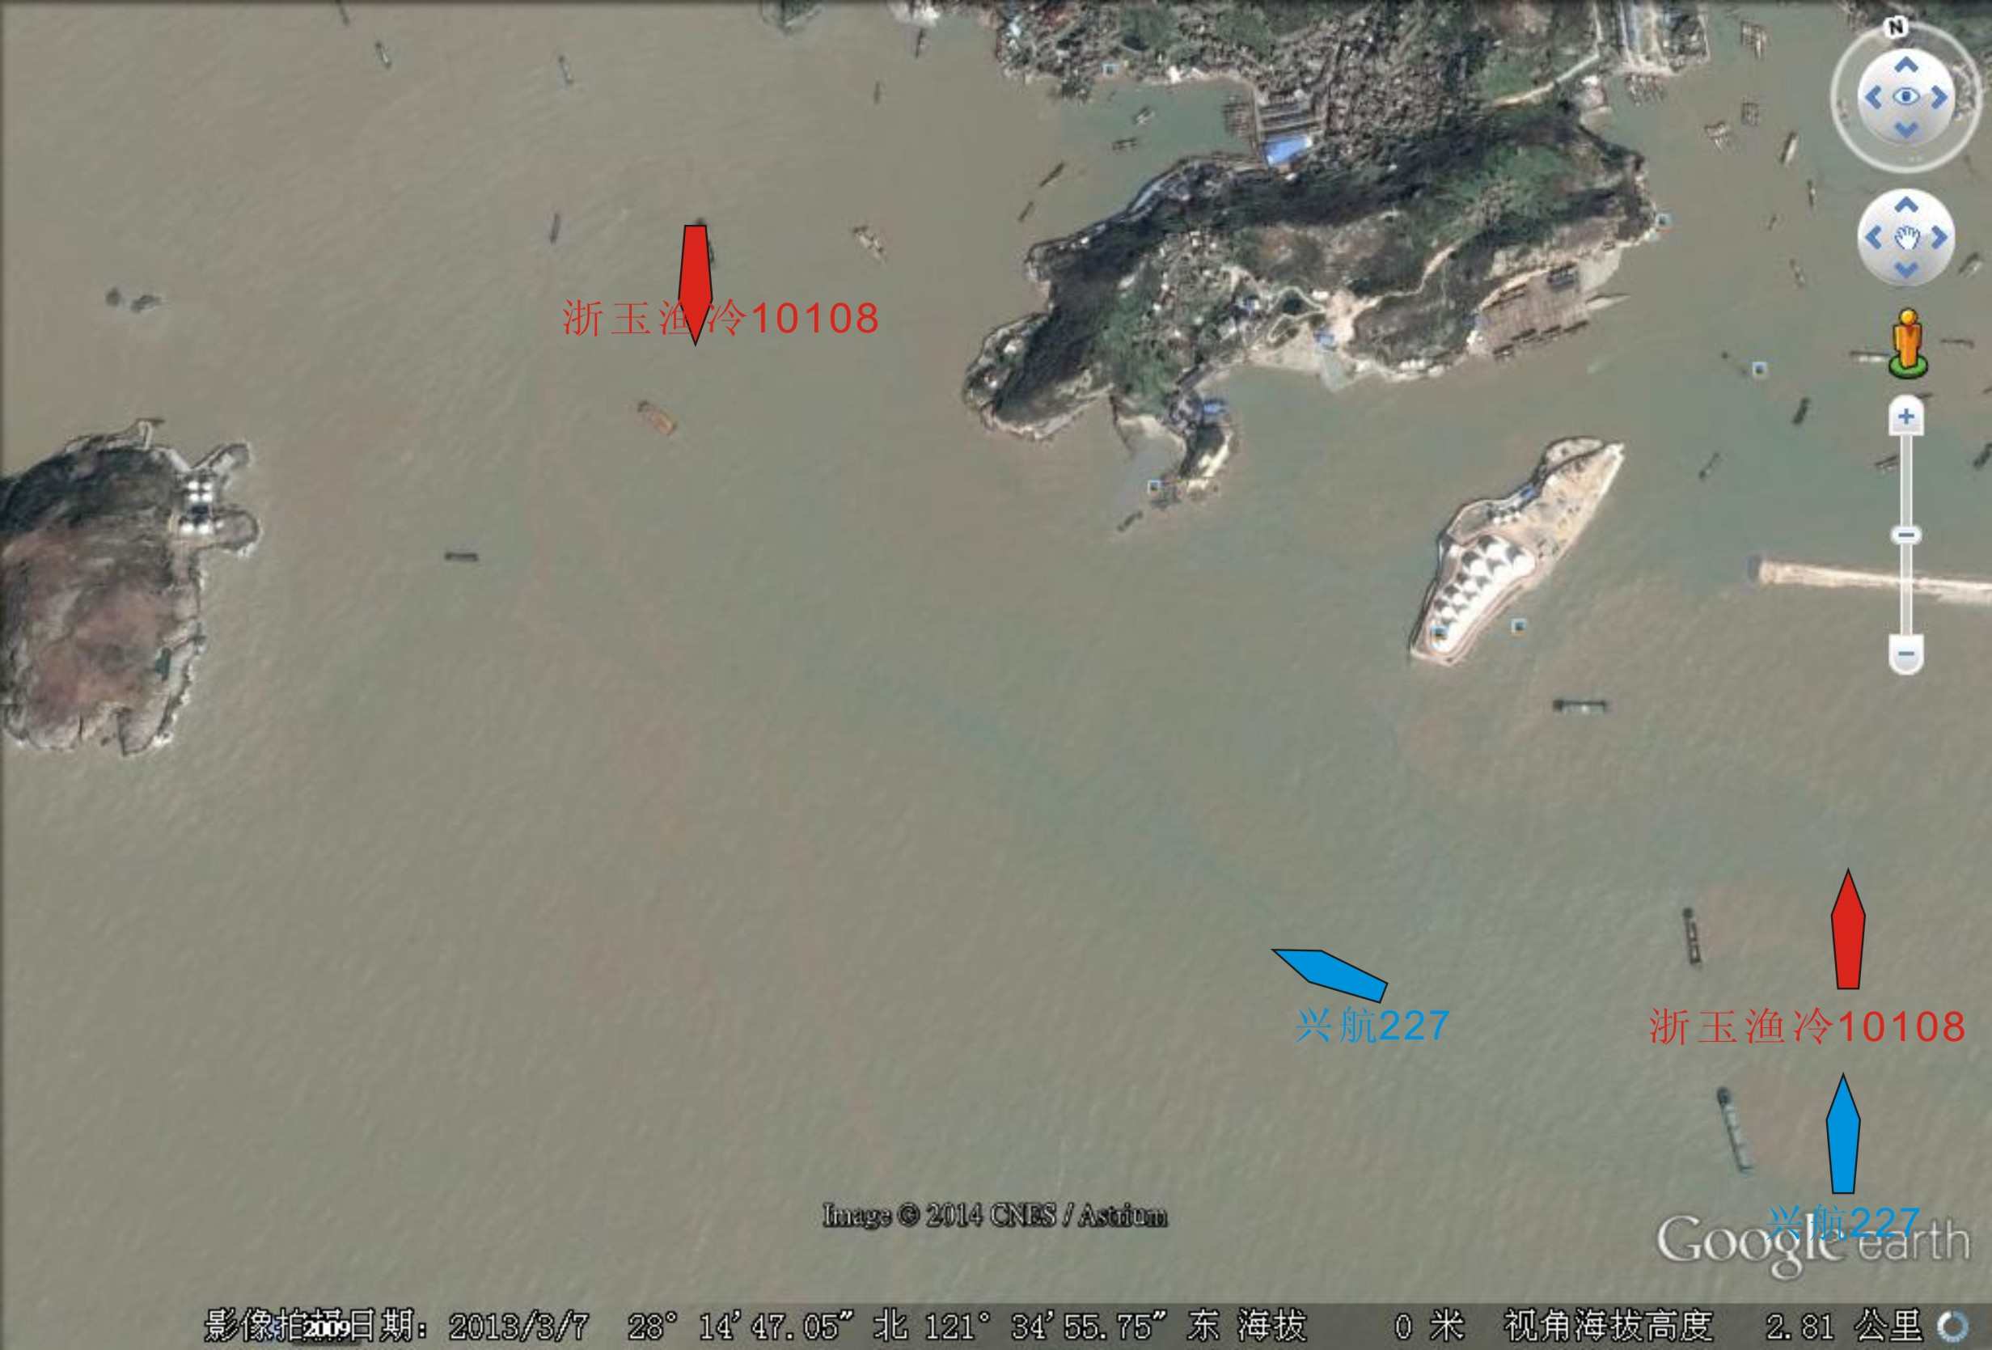
图中，左侧为大落星岛，右上角为箬山，右侧光秃的为棺材屿岛，岛上为浙江物产油库码头和制冰厂，其东北水或为石塘渔港，西北为箬山渔港，两处水域有大量渔船锚泊或装卸鱼货，同时石塘港有500总吨以下货船锚泊，箬山港湾也有3000吨以下货船锚泊。
七、事故经过。
根据两船提交的事故报告、船员询问笔录和台州海事局指挥中心VTS平台、温岭海事处AIS平台对两船航迹显示整理分析如下：
（一）“浙玉渔冷10108”船
2014年9月25日0925时许，该船从箬山港湾（28°15′.2N/121°35′.6E）处起锚放空驶往石塘棺材屿油库码头加载燃料油和冰。启航时驾驶台内有船长赵友福和大副陈祥军值班，大副指挥兼操舵，船长在驾驶台右侧了望。根据船长回忆：他在两船发生碰撞时才发现该对方船（“兴航227”船）。
0937时许，驾驶员陈祥军第一次发现“兴航227”船在其船首前方，判断为抛锚船，船舶按计划航行。当时该船航向约150-170度，航速5节。
0941时，根据VTS显示，船舶按计划开始慢慢左转驶往目的地。
0942时，该船28°15′01 N/121°34′.48E处，航向约180度。
0942（2/3）时，根据VTS显示，该船的航速12.2节，航向160.9度。
0943时，根据VTS显示，该船的航速5.4节，航向159.3度。
0943（2/3）时，根据VTS显示，该船的航速9.9节，航向137.4度。
0944时许，该船未发现其前方有船（该船为空载，船首盲区约200米），大幅度左转向准备驶往目的地棺材屿码头靠泊。
0945时许，在28°14′.849N/121°34′.755E处，“浙玉渔冷10108”船的船首与“兴航227”船的货舱左舷（离船首约10米）发生碰撞，其夹角约80-90度。
（二）“兴航227”船。
2014年9月22日0600时许，该船从江苏常州装载槽钢960吨驶往广东佛山，值班驾驶员船长梁定根。同时，该船计划将在石塘箬山港湾抛锚补给生活用品和部分船员回家暂休。
9月22日0900时许，该船航行到长江福中锚地抛锚。
9月23日1700时许，该船从锚地起锚续航。
9月25日0400时许，船长和值班水手陈祥贤上驾驶台与大副吴恩祝和水手张文君办理了交接班手续。
0855时，船舶驶出钓浜门南，船长在指挥的同时兼操舵，值班水手改为了望。
0929时许，该船航行到三蒜岛以西（28°12′N/121°36′E），船舶开始右转向驶往箬山港湾，其航速7节、航迹向234度
0938时许，该船航行到28°14′N/121°48′E处，第一次发现对方船（“浙玉渔冷10108”船）位于本船船首线偏左约15度，距离1海里左右，船长判断无碰撞危险，按计划小角度右转驶往箬山港湾锚泊，期间该船用甚高频联系过一次，无应答。当时，该船的航向约300度，航速5.2节。
0941（2/3）时，根据VTS显示，该船位于28°14′.280N/121°34′.791E ，航速6.3节，航向291度。
0943（1/3）时，据VTS显示该船的船位：28°14′.741N/121°34′.600E ，航速4.6节，航向316.1度。
0943（5/6）时，据VTS显示该船的船位：28°14′.611N/121°34′.426E ，航速6.4节，航向310.5度。
0944时许，该船发现“浙玉渔冷10108”船突然大幅度左转，冲着本船驶过来，船长判断两船将要相撞。同时了望的水手陈祥贤也在大声叫喊，两船要发生碰撞。发现后该船采取应急措施，马上空车，但为时已晚。
0945时许，在28°14′.696N/121°34′.726E处，浙玉渔冷10108”船的船首与该船的货舱左舷（离船首约10米）发生碰撞，其夹角约80-90度。
0951时许，船船舶沉没，沉船概位28°14′.849N/121°34′.755E，沉船方向首朝北，尾朝南。
八、救助情况
两船发生碰撞分离后，“兴航227”船进水，船舶下沉，船长要求船员放下救生筏和穿戴救生衣，船员们纷纷跳入海中等待救助。“浙玉渔冷10108”船经检查，发现球鼻首受损，对航行安全无碍，船长一方面报台州市海上搜救中心，另一方面马上打电话求助港内小船前来救助。台州市海上搜救中心接报后，立即启动应急预案，指令辖区温岭海事处“海巡07560”船前往现场救助，并协调温岭石塘民间救助站船舶前往。1000时许，“海巡07560”艇、郭文标、骆祥甫、郭爱庆所有的3艘小渔船纷纷赶到参与救人，通过努力将“兴航227”船的6名船员全部救起。
九、事故损害情况
本次事故造成“兴航227”船沉没；“浙玉渔冷10108”船球鼻首轻微受损。
（一）“兴航227”船全损，根据“兴航227”船与永安财产保险股份有限公司签订协议，该船的保险金额200万元人民币；
（二）根据水路货物运单记载，该船本航次从江苏常州装载970吨槽钢；根据货主提供的货单，本批次槽钢的价格为3299.00元/吨人民币。“兴航227”船本航次所载槽钢价值为：970吨*3299.00元/吨=320.003万元人民币；
（三）根据“兴航227”船与上海申南打捞疏浚有限公司签订的打捞协议，本次打捞费为105万元人民币；
（四）根据“兴航227”船提供的相关费用：1、沉船看护（浙江尚德航道疏浚工程有限公司和郏正庆、郏定华的渔业辅助船）及设置临时航标费合计共3.57万元人民币（时间：10月1日-10月7日）； 2、打捞物（货物）陆上吊装费1.8万元人民币；3、打捞物海上运费（石塘至椒江）23.1万元人民币。以上合计共：28.47万元人民币。
五：打捞物残值、沉船残值和堆场费目前无法精确计算，所存残值减去堆场费暂估据100万元人民币。
合计上述（一）、（二）、（三）（四）项，本次事故造成的直接经济损失约合553.473万元人民币。
十、两船碰撞前态势的确认
1.当天海上能见度良好，约5-6海里。
2.“兴航227”船驶近棺材屿东南附近时，“浙玉渔冷10108”船刚好在棺材屿岛北偏西，两船处在互见中。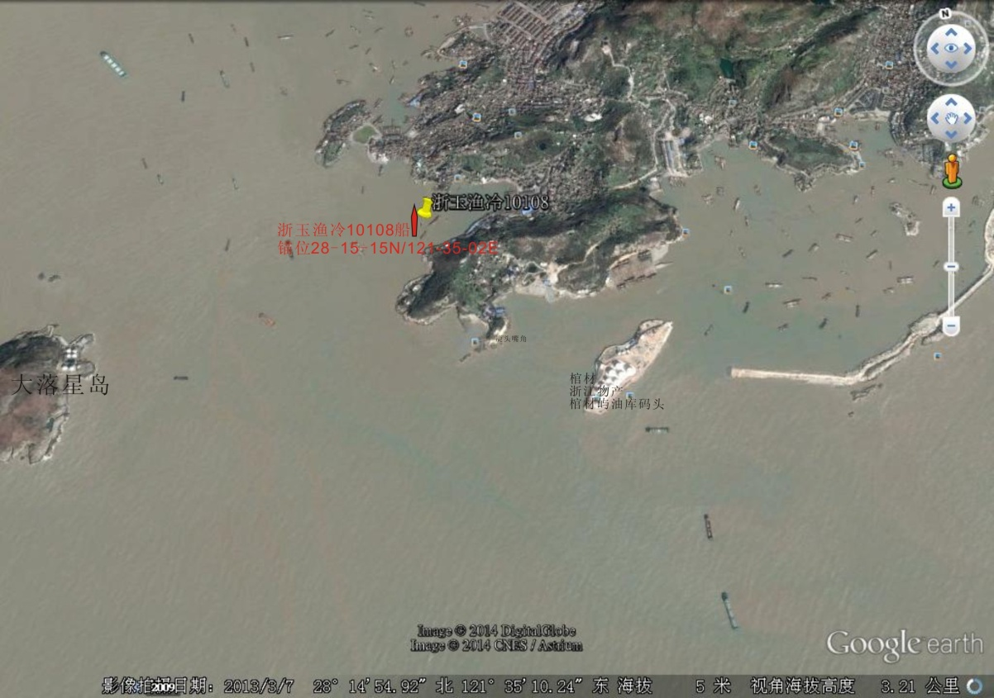
3.根据双方的驾驶人员回忆，两船在0938时，双方已第一次看见对方船，两船相距约1海里。在0941时，“浙玉渔冷10108”船航向约180度，“兴航227”船航向约300度，形成交叉态势。
4、两船在互见后，根据VTS显示，双方均按自已的计划航线航行，“浙岭渔10108”船慢慢左转；“兴航227”船也慢慢右转，这样使其交叉角变成越来越小，0943时许几乎是相向航行。
0944时许，两船相距非常近，“兴航227”已进入“浙玉渔冷10108”船的肉眼盲区了，此时，“浙玉渔冷10108”船驾驶员大幅度左转驶往目的地棺材屿码头，致使两船形成紧迫局面发生碰撞。
十一、事故原因和责任分析
作为直航船的“浙玉渔冷10108”船存在了望严重疏忽。首先在两船交叉局面形成后将在航船误判为锚泊船，按启航时计划航线航行，形成了碰撞危险。其次未发现本船盲区内有航行船存在却采取错误的大幅度左转向驶往目的地，形成了紧迫局面。上述的连续行动是导致本次事故发生的主要原因。“兴航227”船作为让路船，未考虑该水域复杂性及直航船动态的变化，尽到谨慎驾驶的责任是导致本次事故的次要原因。两船存在以下过失：
（一）“浙玉渔冷10108”船
1. 该船未做到谨慎驾驶，了望严重疏忽。该船虽发现了“兴船227”船，但误将其判断为锚泊船。接下来的航行一直无视在航的“兴航227”船，直到碰撞发生才知它的存在。这一行为违反《1972年国际海上避碰撞规则》第五条、第七条的规定。
2.该船不但未尽到直航船的义务，反而多次采取错误的避让行动。两船在互见后，首先误将其判断为锚泊船，按计划采取小角度左转调整航向驶往目的地；而后当两船距离非常近时，该船又采取大幅度左转向的错误行动。这一行为违反《1972年国际海上避碰撞规则》第八条第一款、第二款和第十七条第一款第一项、第三款。
3、该船未使用声响信号。该船在两船互见过程中一直未使用任何声响信号提醒他船注意。这一行为违反《1972年国际海上避碰撞规则》第三十四条第一款、第四款。
（二）“兴航227”船
1.该船了望疏忽。该船在两船互见后未密切关注“浙玉渔冷1018”船的航行动态，按计划航行驶往箬山港湾内。这一行为违反《1972年国际海上避碰撞规则》第五条和第七条第一款。
2、该船未尽让路船的义务。作为让路须给他船让路，应尽可能及早地采取大幅度的避让行动，宽裕地让清他船。而该船采取小幅度右转调整航向驶往箬山港湾内。这一行为违反《1972年国际海上避碰撞规则》第十六条的规定。
3、该船未使用有效的声响信号。该船在首次发现他船时使用了一次声响信号，在以后的航行过程中无论他船动态如何变化就一直未继续使用任何声响信号，提醒他船注意。这一行为违反《1972年国际海上避碰撞规则》第三十四条第四款。
十二、结论
根据以上原因分析，“浙玉渔冷10108”船在两船交叉相遇的动态下，不仅存在了望严重疏忽，而且作为直航船不但未保速保向，反而采取左转的错误避让行动，造成了紧迫局面；“兴航227”船作为让路船存在了望疏忽，表现在未密切关注直航船的动态和未采取大幅度的避让行动。两船在航行过程中均违反了《1972年国际海上避碰规则》的有关规定，应属于互为过失的责任事故。鉴于“浙玉渔冷10108”船的过失程度较 “兴航227”船过失程度要大。因此“浙玉渔冷10108”船在本次事故中负主要责任，“兴航227”船在本次事故中责负次要责任；“浙玉渔冷10108”船船长赵友福在本次事故中是主要责任人，“兴航227”船船长梁定恩在本次事故中是次要责任人。
十三、事故教训及安全管理建议
（一）事故教训
船舶在海上航行，尤其是复杂水域或港湾，更应严格执行《1972年国际海上避碰规则》的相关规定，保持正规了望，及早采取适当有效的避让行动避免与他船发生碰撞，确保各船安全驶过让清。
（二）安全管理建议
070503SR2014006：“兴船227”船的经营人应加强对船员的安全意识教育和安全法规培训，强化对《1972年国际海上避碰规则》的学习理解，防止或避免类似事故的再次发生。“浙玉渔冷1018”船船东应加强船员对《1972年国际海上避碰规则》的学习培训，正确理解其内容，航行中自觉遵守《972年国际海上避碰规则》有关规定，确保船舶航行安全。同时要求江苏兴航船务有限公司和“浙玉渔冷10108”船所有人应于三个月之内将整改落实情况向台州温岭海事处反馈。
附碰撞示意图：

台州温岭海事处
2014年11月15日

“浙玉渔冷10108”船与“兴航227”船碰撞示意图

